6.2 Западный Саян

Кошурникова 2300 м

1Бз, С гребню

Жигалов А.В.

17 марта 2013г

ПАСПОРТ ВОСХОЖДЕНИЯ

1. Класс восхождения - комбинированный
2. Район – Западный Саян, хребет Борус
3. Пик Кошурникова, 2300 м, С гребню
4. Предполагается – 1Б первопрохождение
5. Характеристика маршрута:
- перепад высот – 950 м.
- общая протяженность 1700 м.
- протяженность участков: 2 к. сл. – 100 м
- средняя крутизна до выхода на гребень - 45°.
6. На маршруте использовано:
- закладных элементов – 0,
- якорных крючьев – 0,
- в том числе на ИТО – 0,
- оставлено – 0.
7. Количество ходовых часов – 3
8. Состав команды:
- Руководитель: Жигалов Александр Владимирович - КМС
- Участник : Шевченко Григорий Сергеевич - I + с.р.
9.Дата выхода:
- На маршрут 17 марта 2013г, 7:00
- Вершина 10:00
- Возвращение 11:15
10. Тренеры команды:
Захаров Николай Николаевич
Балезин Валерий Викторович
11.Организованно: Красноярская городская федерация альпинизма, в рамках учебно-тренировочны сборов «Борус 2013г».
Общее фото маршрута
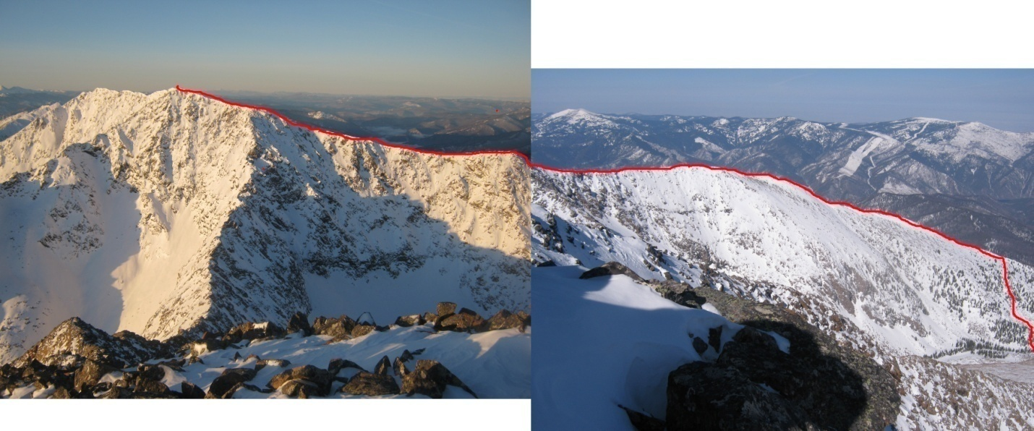

Схема УИАА

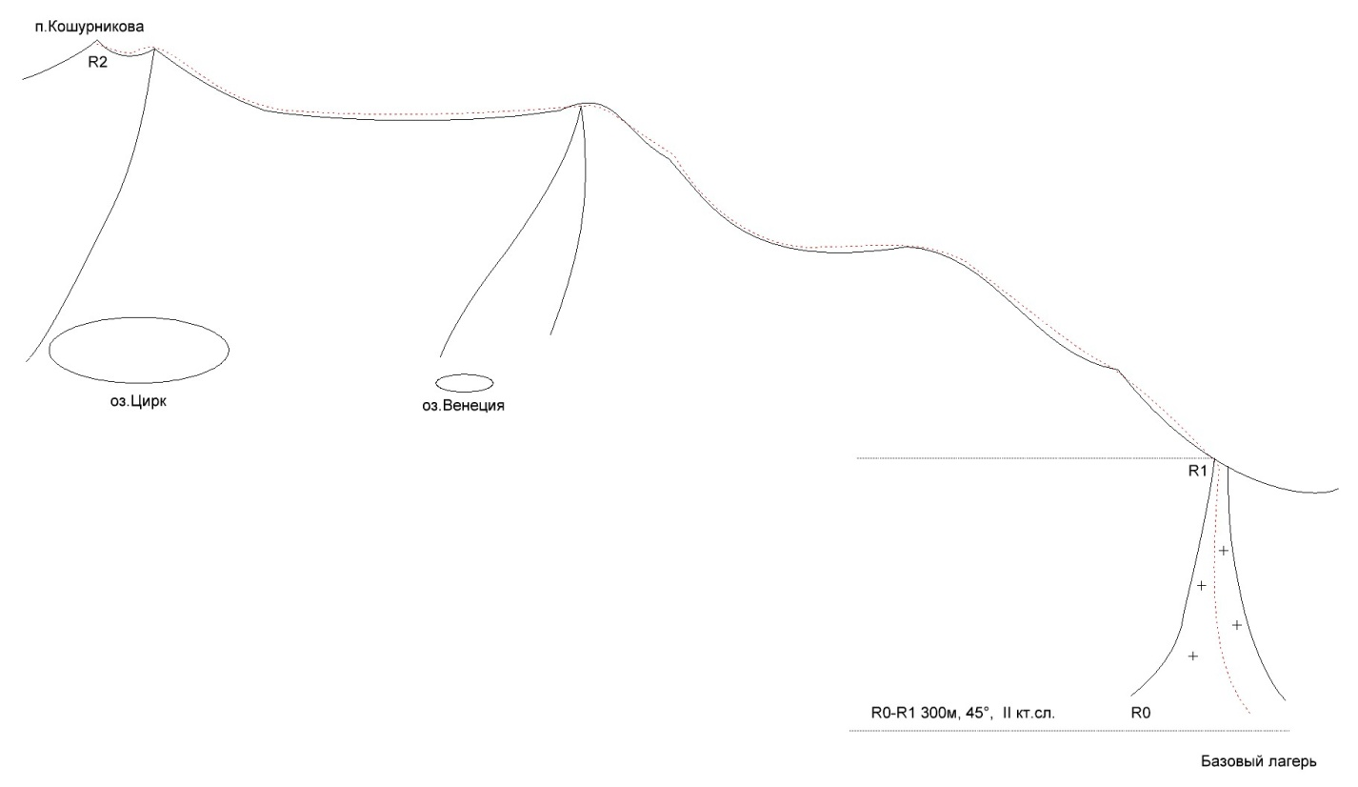

Описание маршрута

Подход по тропе до ручья Пелехова, от пгт.Черемушки составляет около 3-х часов. Тут имеются оборудованные стоянки для палаток в зоне леса – базовый лагерь.

Маршрут начинается из базового лагеря, движение на запад через небольшой участок леса, затем подъем по снежному кулуару около 300м, 45°, II к.с., выход на северное ребро вершины Кошурникова.

Затем движение по ребру, с плавным набором высоты. Около 650 м, перепад высоты 300м. Выход на первую «ложную» вершину.

С вершины небольшой спуск, снова движение по ребру в сторону Кошурникова. Рекомендуется двигаться по правой части ребра, по камням, так как слева нависают большие снежные карнизы, высокая вероятность их обрыва.

Выход на вторую «ложную» вершину, названную пиком Монкада. Тут имеется табличка с данными о высоте и названии вершины. Перепад высоты около 130 м.

С Монкады уже виден крест, установленный на вершине Кошурникова. По расстоянию около 300 м, перепад 150 м.

Спуск по пути подъема. Это классический спуск с вершины Кошурникова.

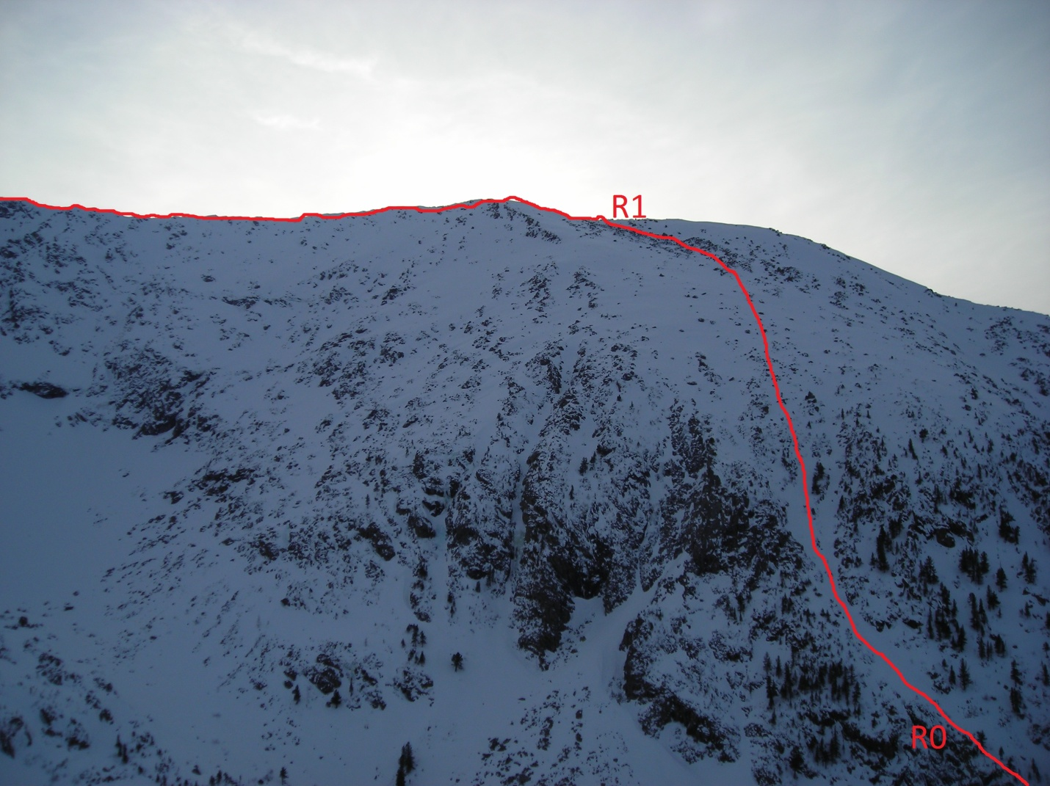
Участок R0-R1. Вид с плато.

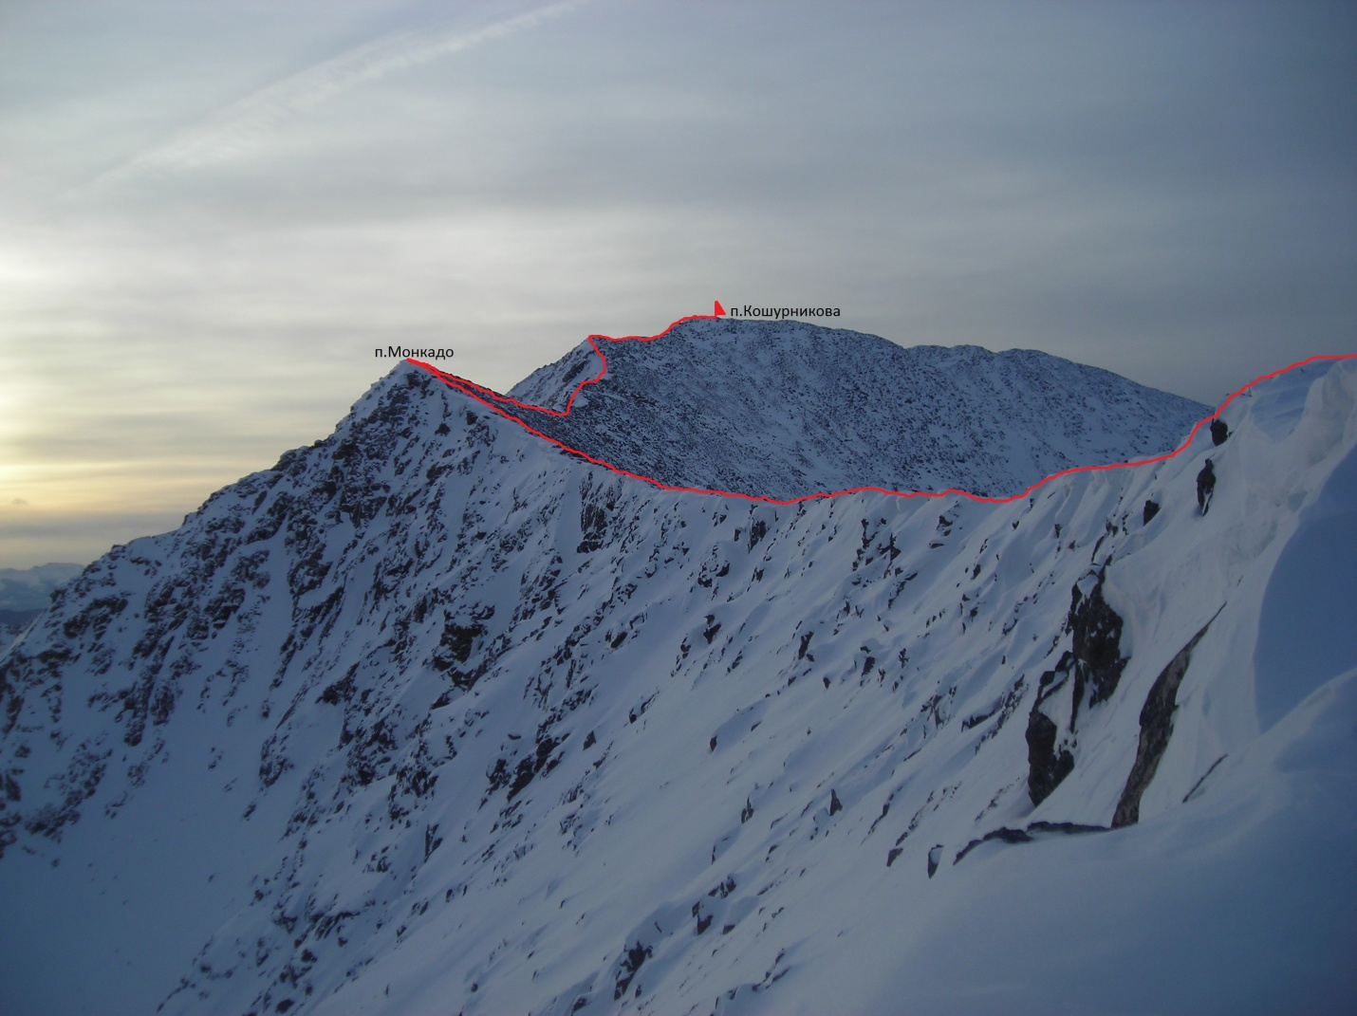
Участок R1-R2
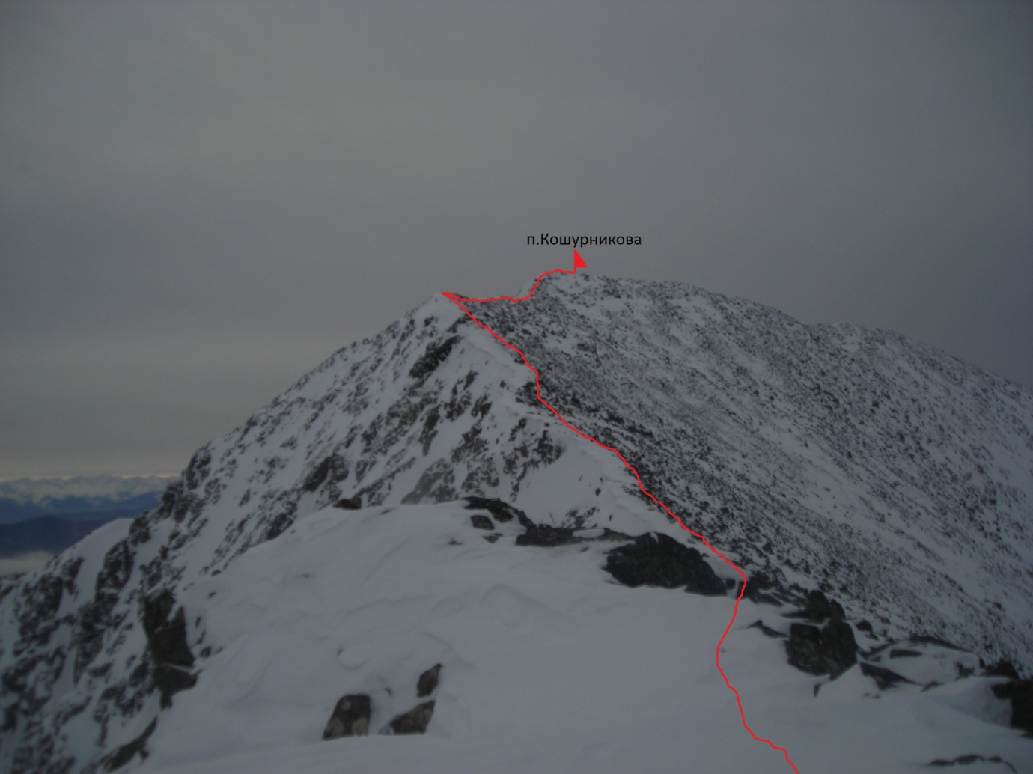
Предвершинный гребень. Вид с Монкадо.
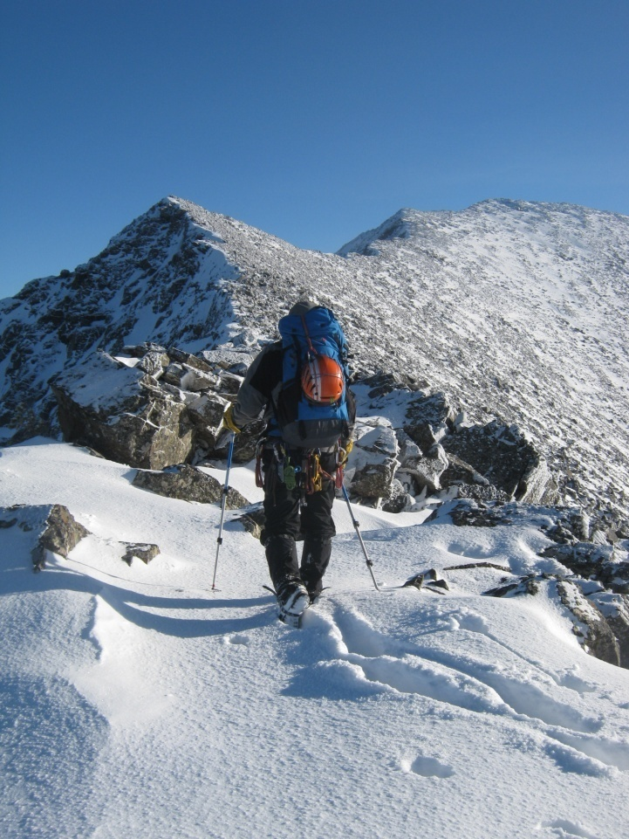
Движение по участку R1-R2

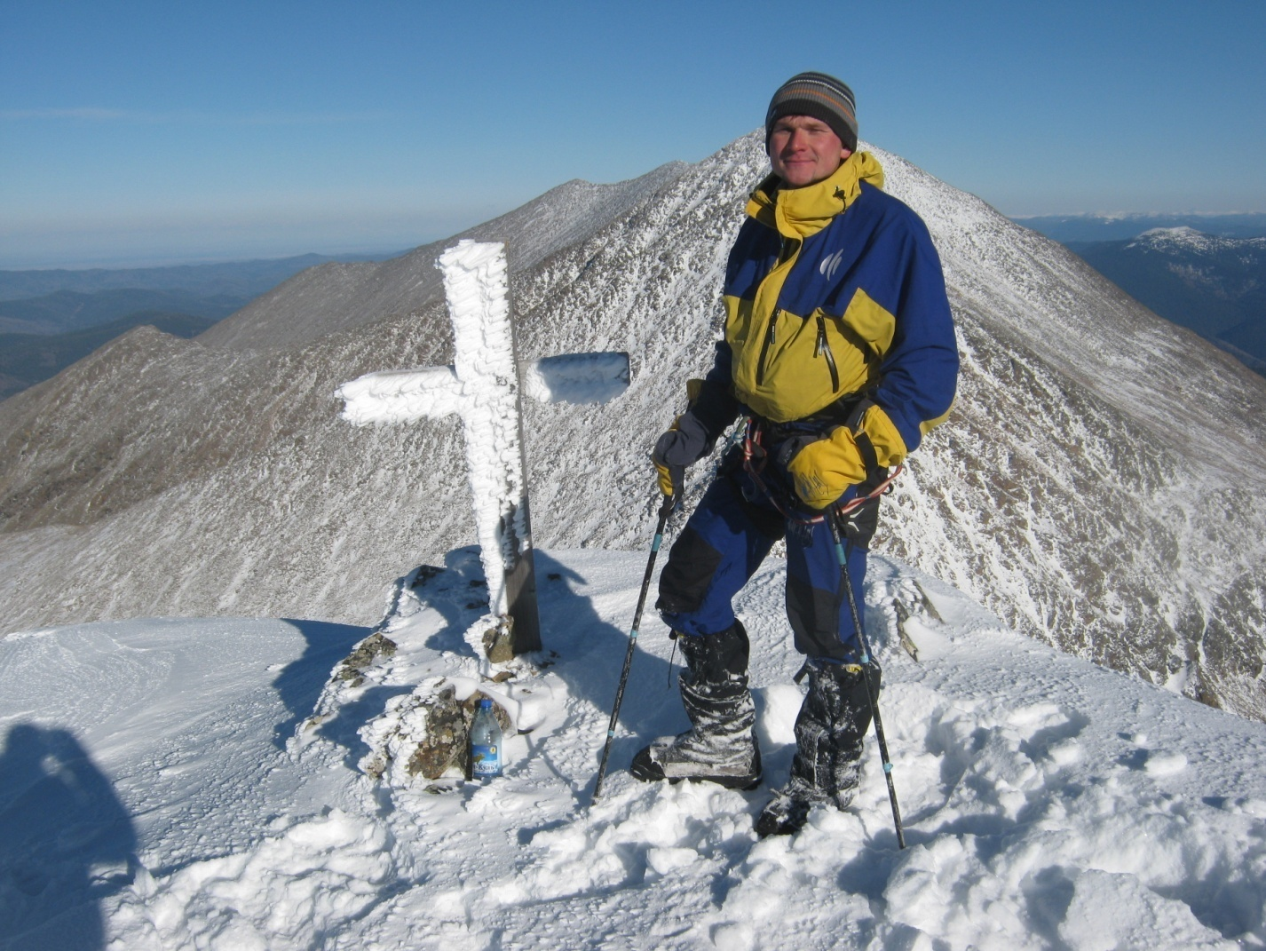
Вершина Кошурникова

